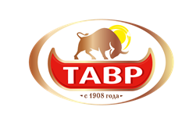

ООО «Ростовский колбасный завод-Тавр» приглашает на работу по вакансии

**Грузчик**

*(срочный трудовой договор, на период летних каникул)*

Заработная плата от 30 000 руб.

Официальное оформление по ТК РФ

Тел. 8 903 401 07 82